Домашняя работа №5
по дисциплине «Электротехника, электроника и схемотехника (схемотехника)»

Тишин В. Д. Б23-503
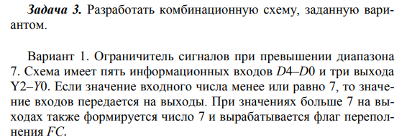
Таблица истинности
D4 | D3 | D2 | D1 | D0 | Y2 | Y1 | Y0 | FC
0 | 0 | 0 | 0 | 0 | 0 | 0 | 0 | 0
0 | 0 | 0 | 0 | 1 | 0 | 0 | 1 | 0
0 | 0 | 0 | 1 | 0 | 0 | 1 | 0 | 0
0 | 0 | 0 | 1 | 1 | 0 | 1 | 1 | 0
0 | 0 | 1 | 0 | 0 | 1 | 0 | 0 | 0
0 | 0 | 1 | 0 | 1 | 1 | 0 | 1 | 0
0 | 0 | 1 | 1 | 0 | 1 | 1 | 0 | 0
0 | 0 | 1 | 1 | 1 | 1 | 1 | 1 | 0
0 | 1 | 0 | 0 | 0 | 1 | 1 | 1 | 1
0 | 1 | 0 | 0 | 1 | 1 | 1 | 1 | 1
: | : | : | : | : | : | : | : | :
1 | 1 | 1 | 1 | 1 | 1 | 1 | 1 | 1
Минимизация
Y2 = D4 ∨ D3 ∨ D2
Y1 = D4 ∨ D3 ∨ D1
Y0 = D4 ∨ D3 ∨ D0
FC = D4 ∨ D3

Разработанная КС
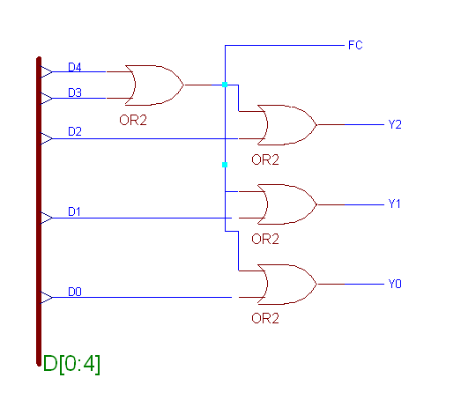
Временная диаграмма

